SDGｓウッドバッジのご案内（兼 ご注文書）
[全国森林組合連合会 販売課取扱商品]
日付 | 令和３年 月 日
商品名 | SDGｓウッドバッジ
商品画像 | 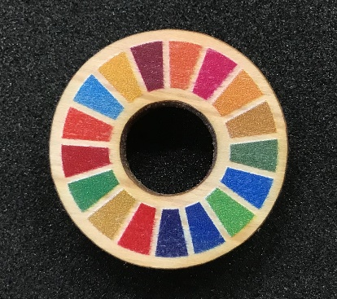
商品名 |  | ロット | 単価  （円／個） | 注文数  （個）
SDGｓウッドバッジ  (消費税・送料別途) |  | 10個～ | 500
納品先 | 名称
 | 郵便番号
 | 住所
 | 電話番号
 | FAX番号
 | e-mail
備 考
何卒ご用命の程お願い申し上げます。
（ご注文は、上記太枠内へご記入になり全森連販売課までよろしくお願いします。）
連 絡 先 | 全国森林組合連合会 系統事業部販売課
取扱商品 | 国内産木材製品全般 販売  （建築材,梱包材,木工品,ｸﾗﾌﾄ 他全国の森林組合から仕入・販売しています。） URL：http://www.zenmori.org/
ＦＡＸ | 03-3258-5611 ← こちらにＦＡＸ願います。
TEL | 03-6700-4733

